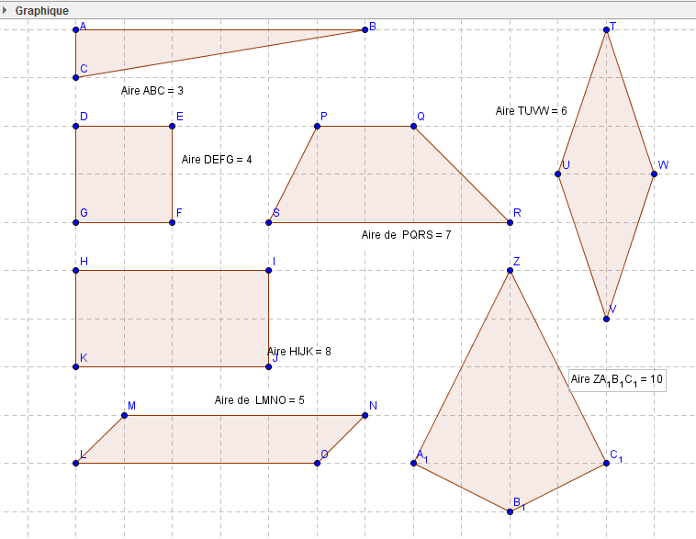

Aire du paralléograme
=bxh=5x1=5u²
Aire du trapèze
=(B+b)xh/2=(5+2)x2/2=7u²
Aire du cerf volant du losange
=Dxd/2=6x2/2=6u²
5x4/2=10u²
Aire du carée
=cxc
2x2=4=4u²

Aire du rectengle
=Bxh+2x4=8u²
Aire du rtriang;e
=bxh/2=1x8/2=3u²
Aire

